天府简报
第一百二十九期
THE TIANFU COLLEGE OF SWUFE 二○一四年五月九日

本期目录：
【学院记事】 2
教职工第一党支部开展群众路线教育实践活动 2
我院迎接四川省高校学生资助工作检查 2
西南财经大学天府学院绵阳校区春季运动会开幕式 3
我院绵阳校区召开本科专业建设工作会 4
创意设计，激情动力聚拢成都 5
喜报：我院喜获“苏博特”杯第三届全国大学生混凝土材料设计大赛团体三等奖 5
【教研动态】 6
师资力量要提高 实践教学是基础 6
深化教学改革 扩大专业影响 7
【教务之窗】 8
全国大学生英语专业四级考试顺利结束 8
“专升本”工作 9
2013-2014-2学期更改专业意向工作启动 9
大学英语四六级考试信息核对中 9
督促教师填写教案 9
第二阶段课程负责人考核开始 10
2013级本科《文献信息检索》开始行课 10
“专升本”选送结果公示 10
期末考试方案提交完毕 11
NSEC暨英语口语等级考试报名开始 11
专升硕、本升硕研究生对接班报名开始 12
绵阳校区民杰学习平台第一批次学习开始 12
【学生活动】 13
奋斗青春，励志成长 13
愿你们如向日葵般绽放 13
“超级演说家” 15
心灵交换，经验分享 16
传承中华文化，吟诵华夏颂歌 17
【天府论坛】 18
从农业出现到国家形成 18
文化创意因子与东方特色的潜力 22
【其他方面】 25
学生各部门工作安排 25

【学院记事】

教职工第一党支部开展群众路线教育实践活动
按照学院分党委年度工作要点，不断巩固和深化党的群众路线教育实践活动成果，切实加强基层组织建设。报分党委批准，教职工第一党支部展开一次党组织实践活动，旨在通过本次实践活动，不断巩固党的群众路线教室实践活动成果，践行社会主义核心价值观、切实加强基层组织建设，增强党支部的凝聚力和战斗力。
本次活动，学院分党委副书记黄琳博士，院长助理、教务处处长吕峻闽副教授，教工第一党支部成员以及部分家属代表，共计六十余人参加本次活动。活动过程中既有陶冶情操，抒发对祖国大好河山的热爱之情，也有维护绿色生态环境、助人为乐的实践活动，同时也发生了救助患病游客的感人场面。整个实践活动过程中各位同志以个人实际行动践行社会主义核心价值观，发挥基层党组织的战斗力和影响力。
实践活动于傍晚落下了帷幕，鲜红党旗飘，温暖教工谊，浓厚天府情，相信天府学院明天更辉煌。

我院迎接四川省高校学生资助工作检查
2014年4月15日，四川省高校学生资助中心检查组莅临我院对资助工作进行评估和检查。检查组有省教育厅资助中心王祎组长以及刘恒新、董亮、赖本坤四位专家。我院党委副书记黄琳博士、财务中心主任陈荔老师、院团委书记高亮老师、西区学生发展中心负责人蔡松伯老师、资助中心负责人、绵阳校区各片区书记以及各片区学生资助工作负责老师参与迎检工作。
双方在济民楼三楼会议室展开了深入交流。我院党委副书记黄琳博士对检查组表示欢迎并就我院资助工作情况向检查组进行了汇报，检查组专家也表达了资助工作的重要性并对我院相关工作进行了细致了解，对我院资助工作相关材料进行逐一查阅，同时检查组专家在2306教室组织抽取的同学们进行问卷调查和座谈会，交流中我院同学对学生资助的条件、渠道、形式以及资助诚信教育理念有较熟悉的了解，专家也向同学们征集对资助工作的建议。最终，我院以扎实的资助工作通过了专家组的评估并得到优秀的评估成绩。
此次检查对我院的资助工作进行了肯定，对院资助育人工作表示了认可，同时专家们对我院的特色育人工作表示出了极大的兴趣。我院将在此基础之上不断拓展学院资助工作，深化资助工作的育人功能。

西南财经大学天府学院绵阳校区春季运动会开幕式
为加强学生身体素质、促进学生全面发展，贯彻学院“狩猎场”理念，提高学生主观能动性，培养学生良好的运动健身意识，值此春暖花开之际，西南财经大学天府学院举办了一年一度的春季运动会。
2014年4月19日上午8时，开幕式正式开始。出席本次运动会开幕式的学院领导有：西南财经大学天府学院副院长黄纯国博士，党委副书记黄琳博士，院长助理、教务处处长吕峻闽副教授，院长助理、体育教学中心主任钟成副教授。
在庄严肃穆的《义勇军进行曲》中，检阅仪式正式开始。国旗护卫队、校旗护卫队、裁判员方阵、鲜花队方阵、各片区方阵依次走过主席台前接受学院领导检阅。国歌奏毕后，副院长黄纯国博士致辞。黄纯国博士结合学院方针政策，从提高学生综合素质出发，勉励了在场的所有参赛运动员和裁判员，肯定了开幕式的表演队伍，并预祝此次春季运动会取得完满成功。
在裁判员和运动员宣誓后，各片区精心准备的开幕式集体舞表演拉开序幕。A区的啦啦操韵律感十足,B区的舞蹈《Gentlemen》诙谐逗趣，C区将彩带舞、京韵大鼓和集体舞相结合，D区将兔子舞和《歌舞青春》相融合，E区将街舞和兔女郎舞蹈混搭。各片区的节目都让全场师生看到了每一位成员的努力。最后，所有集体舞表演者在青春的旋律中，踏着轻快的步伐，双手打击着有力的节拍汇聚到主席台前，此次运动会开幕式在欢乐祥和的气氛中落下帷幕。
本次春季运动会是对我校体育工作和学生综合素质的检阅，它充分反映了我院体育事业的蓬勃发展，体现出我院体育教学水平不断提高的良好态势。生命为运动而绚烂，青春为拼搏而热血，骄阳下的天府学子，在运动中越野驰骋，在运动中展翅翱翔，我们为天府的青春动容，为天府的活力而骄傲！

我院绵阳校区召开本科专业建设工作会
2014年4月16日晚，绵阳校区本科专业建设工作会在济民楼三楼会议室召开，本次会议主要内容包括：一、总结第一阶段人才培养能力体系图设计工作开展情况；二、人才培养方案修订工作安排；三、辅修专业人才培养方案审核工作；四、特色专业建设工作启动；五、云教育工作，会议由马常松院长助理主持召开。
马院助强调，随着体育经济与管理、商务统计等专业申报成功，我院除思想政治教学中心以外，所有的教学单位都将有专业，都会涉及专业建设工作，要认真思考专业建设问题，同时要求新申报专业的人才培养方案要在七月底之前定稿。
辅修专业的开设要有新的突破，一是辅修专业名称不一定与依托专业相同，可以从行业发展趋势的角度自设专业，自定课程体系，以满足行业人才需求。同时今后的辅修专业人才培养方案要统一由研究与发展处审核后，再报教务处实施，确保培养方案符合学院总体要求。
对于特色专业建设工作，马院助谈到每个专业都要思考专业特色的内涵、方向和定位，深入讨论，学院将于5月中下旬启动特色专业建设工作，对于学院的优势专业（会计、金融、工程、艺术等）必须思考如何打造专业特色的问题，对于其他人数相对较少的专业也要立足于行业需求，积极找到差异化发展方向，形成特色专业建设方案向学院汇报，具体汇报时间另行通知。
对于云教育工作，要积极总结本学期9门试点课程运行经验，找出存在的问题并及时提出，看看哪些课程适合于通过云教育形式进行教学，完善云教育方案。
最后，会计研究所所长朱俊虹、数学教学中心（一）主任张现强老师交流了第一阶段人才培养能力体系图和课程鱼骨图设计工作经验，并向与会专业负责人展示了阶段性设计成果。
本次工作会明确了本学期专业建设工作重点和推进计划，为研究所下半学期开展工作提供了指引。

创意设计，激情动力聚拢成都
--喜贺设计专业学生在2014成都空间创意设计展获得佳绩
2014年4月17日,我校环艺设计专业受邀参加《2014成都空间创意设计展》，六名环艺设计专业同学按照官方的活动安排，参加了启动仪式，观看了发布会和讲座，不仅得到了设计师们的认可同时也荣幸获得了省领导的亲临好评，最后在创意设计展作品评比中，我校代表作品“躁--还能被包容多久”荣获“最佳创意作品”奖，最终整个活动圆满完成。
得到组委会的邀请后，在艺术研究所所长李文波老师的指导下，毕飞、李程两位老师带领由刘馨，林荟慧，马浩喧，蒋娅丽，李丹，唐精柯同学组成的创意小组代表学校开始了创意讨论与思考，在老师们和同学们多次交流后确定创意方案，同学们迅速分工协作，每天抽取自己的课余时间参加作品的制作，并及时和老师交换意见，老师们也时刻关注着作品制作进度，关心和帮助我们，最后终于在参展前完成作品，同学们克服困难的精神也让人感动。也许艺术的魅力就在于此，它散发出的慑人魅力让爱好它的人们汇聚，使大家共同为它思考和着迷在展出前两天，同学们就前往展厅开始布展，期间与会展工作人员沟通协作顺利完场布展，同时与交大,川音等其他参展高校交流经验和体会，也得到了成都著名设计师的指导与肯定，最终成功参展。
参展同学们通过活动获益良多，不仅在此次参展的设计和制作过程中收获了经验，提升了自我。并以优异的表现为我院赢得了荣誉。

喜报：我院喜获“苏博特”杯第三届全国大学生混凝土材料设计大赛团体三等奖
2014年4月18日，由教育部无机非金属材料工程专业教学指导委员会，中国混凝土与水泥制品协会教育与人力资源工作委员会，全国高等学校建筑材料学科研究会主办的第三届全国大学生混凝土材料设计大赛在重庆大学拉开了帷幕。本次大赛有61所高校、120多支队伍参赛，其中包括同济大学、重庆大学、厦门大学、华侨大学、北京科技大学、北京建筑大学、东南大学、哈尔滨理工大学、西南交通大学、西安建筑科技大学、山东大学等知名大学。 我院由韩记、刘艳利、孟砾龙老师指导的工程专业学生代表队，由刘艳利老师带队参加比赛，此次比赛为期3天。2014年4月18日，烈日炎炎，在刘艳利老师的带领下，张雄风、曾阳、陈冲、张云顺、徐涵、赵军一行七人来到重庆大学，迅速安顿完毕之后，急忙参加大赛的第一个环节——理论笔试，理论笔试内容主要为全国最新和最前沿的混凝土科学知识。紧张的理论考试后，大家并没有松懈，马上讨论学习，一起商量对策，全力迎战翌日配合比设计和实验环节。19日早上8:00-9:00进行大赛第二环节——C50自密实混凝土理论配合比设计以及设计书的撰写。中午休息片刻，便进入大赛第三个环节——现场实际操作拌合实验。整个实验操作现场人山人海，各高校的专业人才都聚集在此准备一决雌雄。面对如此宏大场面，大家稍微有点紧张，但在上场时，克服紧张情绪，不畏强手，沉着应对。最后实验操作效果很好，得到总裁判长一致肯定。19日上午9:00，在重庆大学学术报告厅举行了学术讲座和颁奖仪式。在颁奖开始前，大家都很激动，也很紧张。当主席宣布“西南财经大学天府学院荣获团体三等奖”时我们百感交集，心内五味杂陈，这是对我们半个月以来辛苦劳动的证明和肯定，也让我们为学院争得了荣誉。
在学院领导及工程管理研究所老师的支持与辅导下，一路走来，风雨兼程，大家收获了不少，也学习了不少，同时也向高等院校展示了我院以学生职业发展为目标、综合能力提升为主线、知识学习为载体，理论与实践相结合的人才培养模式。希望工程专业学生能再接再砺，以更加优异的成绩回报学院的支持与鼓励，为学院创造新的辉煌！

【教研动态】

师资力量要提高 实践教学是基础
--人力资源研究所4月份工作总结
一个月的教学工作接近尾声，本月人力资源研究所在深化课程教学方式和学习方式的改革的同时，扩大了人力资源管理的师资力量，深入了教学改革和调整了人力资源辅修专业的设计。通过本月对政协政策的执行和推进，使每位老师的教学质量都有所提升，教学改革得到了深入的推进，主要的教学改革工作如下：
一 、扩大人力资源管理专业师资力量：根据研究所和本专业的老师的实际调查体验和对本专业各方面资源优劣的研讨，得出了目前人力资源管理专业的师资力量不能满足目前课程改革的进度和步伐，不能配合本专业教学质量不断提高的速度。所以，要解决教学质量和师资力量不平衡的矛盾，就需要对师资力量进行扩展。
二 、对雅典式教育的深入改革实践：为了切实贯彻我校雅典式教学理念，为了大力推进雅典式教学的深入，人力资源所的老师通过一系列例会商讨，决定对本专业的教学模式和方法进行改革，制定了使人力资源管理的学生寓教于实践的政策。人力资源所的老师们商讨认为以前我们专业的教育方式还没有达到我校对于雅典式教育的推行理念，所以，现在通过我院人事部成立的这个机会，把部分学生专业相挂钩的工作由老师带头指导完成，把教师指导实践和学生自主实践相结合，形成良好的实践学习风气，让学生切身体会到书本上的知识在社会上的运用价值和范围，来提高综合实践能力和知识运用能力，从而使我院做到真正以学生职业发展为目标，以综合知识能力为主线，以知识学习为载体的方针政策。
三、人力资源管理辅修转专业的设计调整：我院为了完善人才培养方案，做到培养适应现代社会需要的应用型，复合型和应用创新型人才。人力资源研究所经过研讨科学合理的对人力资源管理辅修课程进行了重新的设计调整。人力资源所的老师经过细致认真的研究，认为我院以前的课程教学体系虽然以相当完善，但是劣势和缺点也在这段时间逐渐突出，表现为不科学的教学体系与教师教学要求的矛盾，表现为深奥难懂的教学与学生接受教学过程的规律的矛盾，表现为整体知识大纲与教学环节脱节的矛盾。所以，经过老师们的探讨，认为只有使教学更加科学，才能提升教师的教学质量；只有做到从易到难的教学，才能使学生们稳固基础知识，提高学习水平；只有把各环节教学与整体知识大纲相结合，才能做到教师与学生的教学相长。
本月的中心以科学的方法来从事教学改革，以有规律的教学改革来提高教育水平，以更高的教育水平来为学生的职业生涯做出规划。

深化教学改革 扩大专业影响
--- 人力资源研究所内部教研三月例会工作总结
一年之计在于春，在生机勃勃的春季当中迎来了新的学期，一学期的教学工作也应当作重点开始，好的开始则是成功了一半。3.27人力资源研究所在聚友茶楼召开了教研例会。会议主要就以下几个方面工作展开了探讨和计划：
一、探讨人力资源管理专业培养方案的完善，将深化教学改革计划融入方案。会上每位老师就专业课程的时间、内容安排进行了充分的讨论。在人力资源管理部分专业必修课程中加入了更多的实训模块，并将人力资源管理软件的应用也同时加入到了专业课程里，让实践与理论全面结合。
二、完成专业能力与素质体系图的工作分配。根据学校的期初要求，各个专业需要完成初步的专业能力与素质体系图。蒋兰老师就此项工作作出了合理安排，对体系图里专业能力各个部分作出了详细讲解，每位老师也提出了自己宝贵的意见和想法。并表示将积极配合来完成自己相应的模块。
三、开展内部培训。为了更好的完成专业能力与素质体系图，在会上蒋兰老师对如何操作XMIND软件给所里每位老师做了内部培训，展示了整个制作过程，并强调了制作过程中需要注意的事项等。老师们都认真的来学习操作，相互交流体会。
四、加大人力资源专业及辅修专业的宣传力度。提升专业知名度是本次宣传活动的主要目的。在会上，就如何来指导人力资源社团更好的完成宣传工作进行了激烈的讨论。每位老师都提出了自己的建议和意见。蒋兰老师对这次大型宣传活动做了工作安排。主要由张磊、伍薇老师来指导相关宣传工作。
五、招募科研助理。会上刘佳老师提出了本学期将继续带领科研团队完成科研项目，就此需要招聘3-4个新的科研助理，其他老师也表明了可以从自己的专业或感兴趣的方向来做更多的科研项目。

【教务之窗】

全国大学生英语专业四级考试顺利结束
2014年全国大学生英语专业四级考试于4月19日（星期六）8：30—10：45在我院二教2101教室进行。考试共1考场，15名学生参加考试，考试准时开始，秩序井然，并按时顺利完成。

“专升本”工作
2014年4月2日，学院发布了《西南财经大学天府学院2010级“专升本”公告》共有782名2011级专科学生自愿报名参加“专升本”考试,共36名学生未达到选送基本条件。 根据《关于选拔2011级优秀专科生进入本科阶段学习的通知（院教务字【2014】49号）》的精神计算总分： 总分 = 本专业前四学期的公共课、专业课正考平均成绩*80% + 前四学期的“素质拓展”平均分。 根据《四川省教育厅关于2014年普通高等学校选拔优秀专科生进入本科阶段学习的通知（川教函【2014】164号）》文件精神，决定按大类选送331名学生参加我院的校内“专升本”考试。按照录取名额占“应届毕业生总数5%以内”的原则，我院拟录取不超过110名。4月15日教务处公示了名单，对有异议的情况可登录教学综合管理系统，在“网上咨询”模块中写明具体情况，并输入“标题”为“专升本异议咨询”。

2013-2014-2学期更改专业意向工作启动
根据学院的教学进度安排，针对2012级本科、2013级本科、2013级专科学生有更改专业意向需求的同学报名更改专业，2013-2014-1学期起，更改专业意向时间由每学期期末调整至每学期期中，4月18日开放到5月13日（星期一）。截止4月21日，教务处共收到61名学生提交转专业申请，教务处逐一进行了处理。

大学英语四六级考试信息核对中
为了确保考生信息的准确性，教务处正在对2010级本、2011级本专科、2012级本专科、2013级科学生英语四六级的报名信息进行校对及签字确认工作，根据校对及签字情况，教务处整理汇总有误信息，并特别强调再次检查和确认，并逐一在等级考试报名系统中进行修改。目前此项工作正在进行中，为四六级二次信息上报做好准备。

督促教师填写教案
为完善教学质量监督工作，教务处发邮件给全体绵阳教师进行温馨提示，要求任课老师按照学院规定，每周按周次提交相应的教案，每周提交一次（周一到周日均可），由教务处进行检查、通报，请各位老师由本周即第六周开始严格按照学院要求提交教案，教务处在按照规定时间区间进行检查。

第二阶段课程负责人考核开始
学院第二阶段课程负责人考核开始，要求本学期要严格执行对课程负责人的考核制定，考核以月为单位，合格后再发放津贴，考核内容包括：
1、每学期期初组织课程组教师召开课程建设研讨会；（提交会议纪要）
2、每月至少召集一次教学研讨会；（提交会议纪要）
3、每月听课次数不少于2人次；（提交听课记录）
4、督促和检查课程组教师提交的教学方案；（提交资料系统）
5、期中根据学期教学计划，向教务处提交课程的考试方案和期末考试试卷（两套试卷并附答题标准）；
6、期末考试结束后组织课程组教师统一阅卷并做试卷、成绩分析。
对课程负责人的考核由各教学中心主任或研究所长负责，并将考核结果及有关资料提交各校区教务处，各校区教务处汇总后分别走“课程负责人津贴发放”流程。

2013级本科《文献信息检索》开始行课
为了帮助同学们尽快熟悉信息检索知识，掌握现代化的信息检索技术，提高大家的信息意识及获取信息的能力，经学院研究决定，现面向大一新生开设《文献信息检索》课程。课程性质为文化素质课，记1学分，周课时为4学时，行课4周次，共计16个学时。目前网上选课报名已结束。

“专升本”选送结果公示
2014年4月15日，学院发布了《关于选送2011级优秀专科生参加“专升本”考试缴费的通知》（院教务字【2014】62号），在公示期间，共收到网上咨询33人次，电话咨询23人次，我们都一一作了细致的解释说明，使之得到满意的答复。目前18位同学的信息更新工作正在进行。其中：因报名统计遗漏，新增12位；因“塔塔班”课程置换有误，新增1位；因转学课程置换有误，新增1位；因素质拓展分计算有误更新4位同学的“综合成绩”。最新名单同步公示。
公示名单中经管大类“排名”小于等于336，信息类“排名”小于等于3，艺术类“排名”小于等于6的同学于2014年4月22日（星期二）10：00至4月25日（星期五）12：00以前，到成都校区西区1-316教务办公室江老师处（028-6212-7132）签字确认个人信息（包括身份证号、高考考生号、专科所学专业、升本学校、升本专业等重要信息），提交两张1寸彩色免冠近照（照片背后注明本人学号和姓名）及“专升本”报名考试费80元，并签订《承诺书》：若被录取，必须按期到升本专业报到就读，过时未来办理，一律视为主动放弃“专升本”考试资格。
有资格参加考试的同学可参考“院教务字【2014】49号”通知附件中《四川省普通高等学校专升本基础课考试大纲》的要求认真准备，把握机会，以积极负责的态度参加2014年5月24日（星期六）的“专升本”考试。

期末考试方案提交完毕
根据本学期教学计划，要求课程负责人于2014年4月17日（星期四）18：00前将考试方案提交教务处，目前考试方案提交完毕，参加统一考试试卷正在收集中，收试卷的截止时间为5月21日（第12周星期三）18：00之前。

NSEC暨英语口语等级考试报名开始
第二届全国英语口语测评大赛（NSEC）暨英语口语等级考试报名已经开始，大赛由中国教育技术协会举办，报名参加口语测评大赛的选手自动参加全国英语口语等级考试，同时获得大赛获奖证书和英语口语等级证书。全国设一、二、三等奖及优胜奖，所有证书均有主办单位和大赛组委会共同颁发。所有参赛选手将获得全面体现个人英语口语面貌的个性化专业测评报告，检测自己的发音。获得一等奖的选手经考核，可报名参加主办单位组织的口语培训活动以及国际交流项目，赴美国交流考察。大赛时间：2014年6月（具体时间以准考证上规定为准），全院所有师生都可报名，报名时间自4月24日起至5月16日，报名参赛费（按大赛组委会规定标准收取）为学生组120 元/人，教师组180 元/人，报名方法：通过大赛官方网站www.nset.org.cn 在线报名、缴费。

专升硕、本升硕研究生对接班报名开始
为满足专科层次及本科层次同学继续深造攻读硕士研究生的需求，学院特开设专科、本科同学赴英美留学硕士对接班，学院本科大三、大四；专科大二、大三年级同学可报名参加（艺术类专业除外），学院同时为参加专升本考试的同学预留机会，有意愿的同学可先报名，待专升本考试结果公布后，再选择是否参加研究生对接班。报名后，学院将对报名同学的资格及英语水平进行初审，条件合格后方可参加。该硕士对接班为学院和国外六所战略合作大学共同举办，所有对接大学的教学质量优秀、在国外享有极高的声誉，并为中国教育部认可。

绵阳校区民杰学习平台第一批次学习开始
2013-2014-2学期绵阳校区民杰学习平台选课已结束，现开通第一批次学习，第一批次为文化素质类课程。为保证学习效果，提高学生学习积极性，本次学习仍采用新的学习方式，民杰学习平台增设指导教师模块（教师由学生发展中心老师和教务处老师组成），监督学生学习过程。学生进入平台后在一周时间内进行选课，教师根据选课情况安排学生组建群组，研讨主题由教师拟定并在讨论区发布，主题数量在三到五个之间，学生在规定时间参与交流，要求学生个人发帖数不少于2条，字数不少于500字每条。课程指导教师组织学生见面沟通交流，指导教师与该课程学生集体见面，说明课程意义，明确学习要求，进行课堂组织，以及告知考核方式。学生在学习期间须完成所选课程课时的学习任务（学习考试分数为70分以上）。成果展示：按照群组班级为单位，依据学习内容和学员体会，进行小组学习成果展示。要求学生小组自行设计展示形式和内容，既要展示本组同学学习内容的广度和深度，充分体现学习效果；与学习内容紧密结合、主题鲜明、条理清晰、结构完整、环节流畅，能充分提前本组学习效果；对教师提出问题进行答辩，充分展示本组同学学习成果。考核成绩比例：出勤10%、视频学习40%、学生群组主题研讨发言10%、小组学习成果展示40%。学习时间为4月25日起--5月25日（星期日）18：00，请在规定时间内完成学习，逾期不补。

【学生活动】

奋斗青春，励志成长
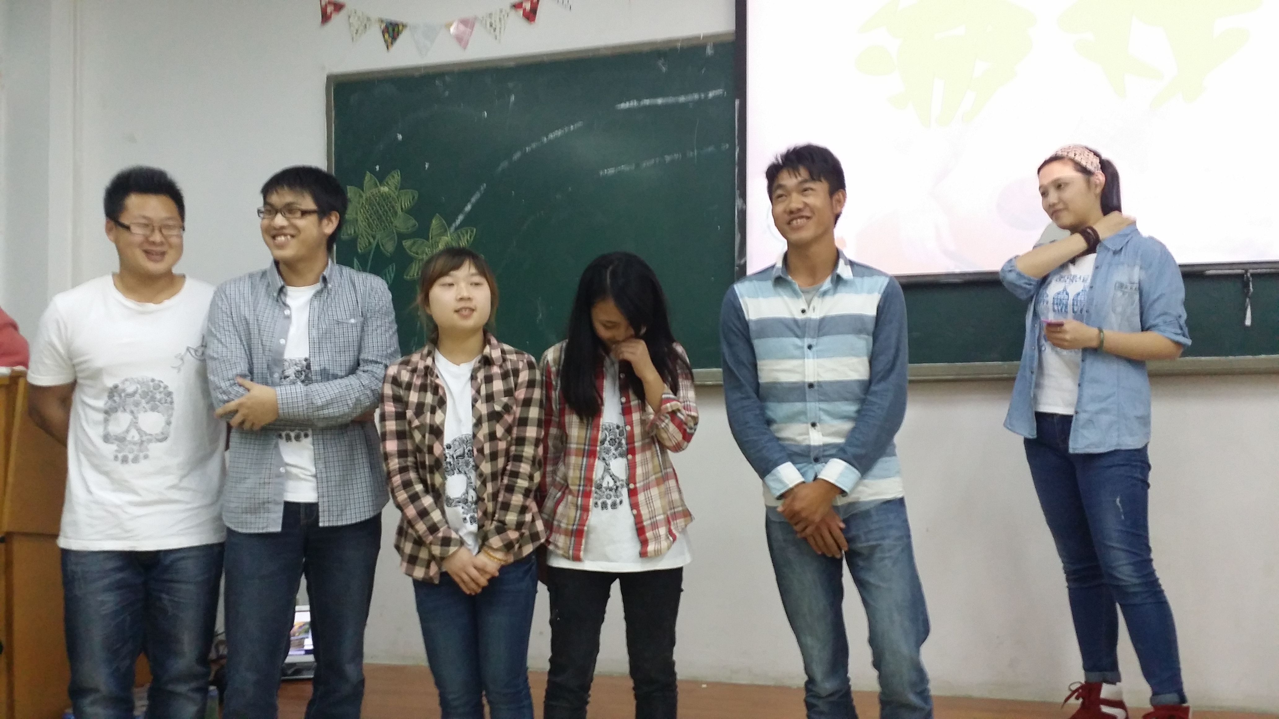
2014年4月9日，A区团组织生活会正式拉开帷幕。各班级以“奋斗的青春最美丽”为主题，开展了以话剧、音乐剧、歌舞表演、武术表演、知识竞赛为主要形式的团组织活动，现场气氛相当活跃。
此次团组织生活会给了同学们一个展示自己的机会和舞台，此外，许多班级通过联合举办的方式，极大地增强了班级与班级之间的凝聚力。本次团组织生活会的成功开展，展现出大学生丰富多彩的校园生活，以及同学们积极向上的精神面貌。

愿你们如向日葵般绽放
——记4月吴家小学留守儿童关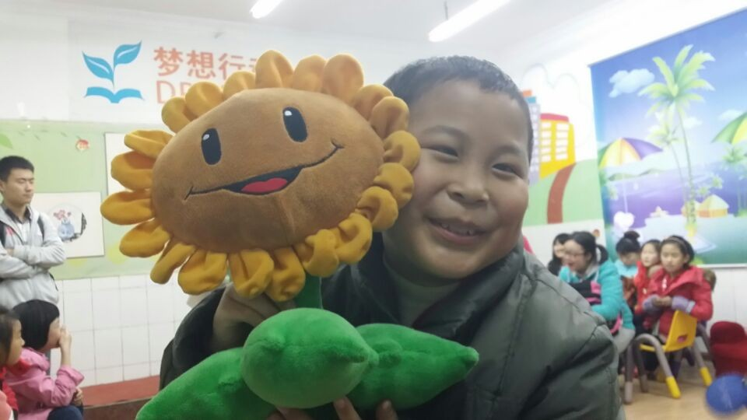

2014年4月9日，B区团总支青年志愿者分会在吴家小学开展了本学期第二次留守儿童关怀行活动。本次活动目的在于将我校大学生的志愿者精神带到校外，给吴家小学留守的孩子们带去欢笑。让他们树立自信、展现自我、超越自我、培养他们的表达能力，尽我们的能力弥补他们不能长期见到父母的心里空缺，让他们感受到我们浓浓的关怀，展现我校大学生志愿活动积极主动、负责的风采和传递志愿服务的精神。
4月9日晚上六点，B区团总支青年志愿者分会吴家小学留守儿童关怀行动的负责同学，在后校门集合好本次活动志愿者，并交代清楚本次活动的相关注意事宜后，乘车前往了吴家小学。志愿者一行在晚上六点半到达吴家小学。志愿者们见到孩子们还沉浸在浓浓的书香氛围中，老师也在宿舍辅导他们完成家庭作业。我校志愿者迅速加入他们的队伍之中，帮助老师辅导孩子们的作业。而孩子们看见哥哥姐姐们来了也非常高兴。我们告诉他们在乖乖完成作业后就会有有愉快的游戏时间。听到这句话，孩子们都积极起来。有什么不懂的就非常认真的要求志愿者给他们讲解。大约在晚上七点二十分，所有的孩子们都完成了作业。接下来愉快的游戏时间开始了。这个时候，孩子们天真无邪的天性深深感染了志愿者们。孩子们跟志愿者们没有一点距离感，大家在一起愉快的玩伦敦大桥倒下来，你比我猜等游戏。在游戏中，时间过得很快，在晚上八点二十分左右，我们结束了游戏时间。随后志愿者们开始跟小朋友们谈生活、谈学习。小朋友们也非常乐意给我们倾诉。但是在他们幼小的心灵中也藏着大大的心事，就是对父母的浓浓思念。在我校志愿者积极指导下，她们也慢慢绽放了笑容。晚上八点五十分分左右我们的活动也接近尾声，留下的是她们的不舍和我们对他们的深深挂念。我校志愿者也在活动圆满结束后乘车回校。
本次吴家小学留守儿童关怀行活动，给本学期B区青年志愿者分会的吴家留守儿童关怀行动做了一个很好的榜样。志愿者们都积极参与其中，与孩子们交流，打开他们的心扉，培养他们乐观开朗的性格。孩子们也感受到了志愿者们的热情，赢得了好感。这是对志愿者自身价值与精神的充分肯定。在这暖春四月，我们将
用自己的行动阐释了志愿服务精神---愿孩子们如向日葵般绽放。

“超级演说家”
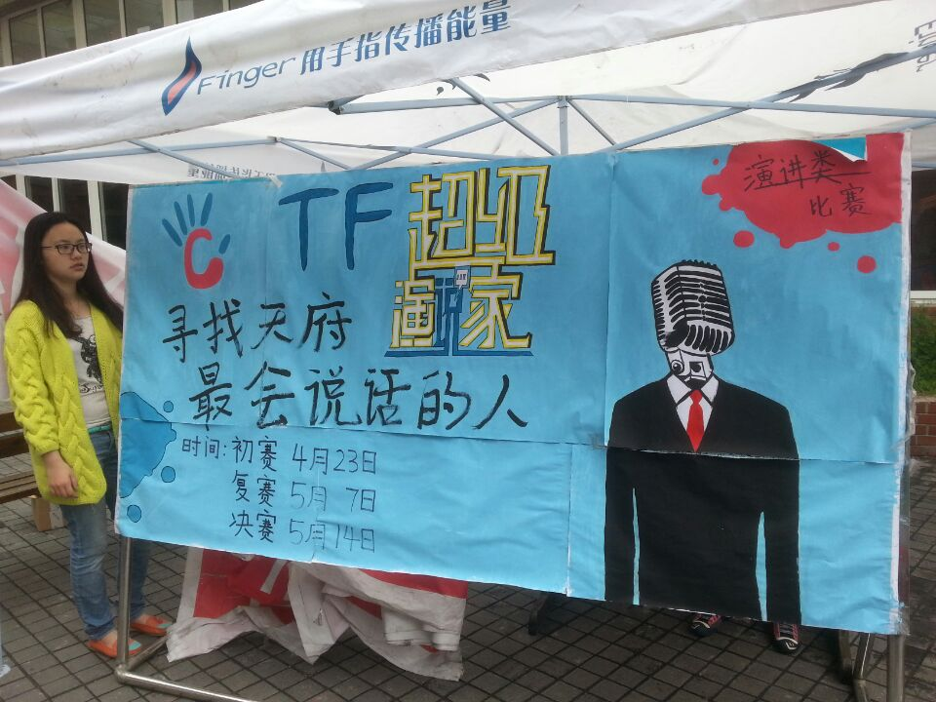
由西南财经大学天府学院团委、院学生会主办，西南财经大学天府学院C区团总支学生会、沃斯传媒学生企业承办，并由Finger广告营销学生企业赞助的“五月文化艺术节之超级演说家”的活动正式拉开帷幕。
2014年4月9日—4月18日为“超级演说家”活动的前期宣传时间，本次活动的宣传通过QQ群转发，在贴吧发帖，在萃箐池等进行了前期的基本宣传。“超级演说家”的活动印有16张海报在全院张贴，并在4月9日-4月18日的宣传期内安排人员在商业区摆点宣传。前期宣传不仅井井有条，而且起到了较好的宣传作用，全院有不少同学报名参加“超级演说家”的活动。
本次活动旨在提升本院学生的修养和综合素质、引同学们争做时代出彩好青年，提升我院学生的演讲能力。用比赛的形式，让更多的同学们对于“说话”这项技能有更充分全面的了解，让更多的同学敢说大声说，敢于发表自己的观点。说话是一种本能，更是一种技能，掌握这项技能能让大家建立更多的自信。

心灵交换，经验分享
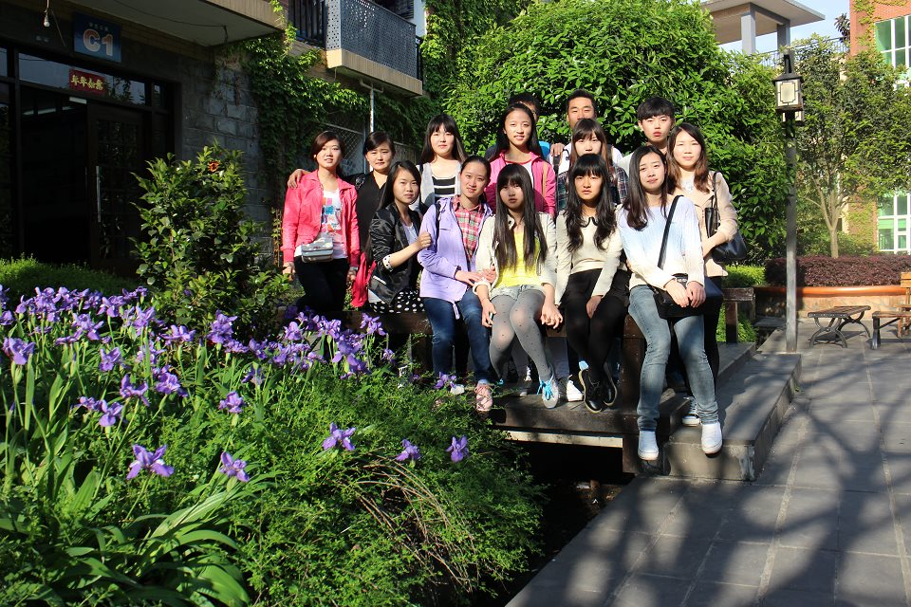
4月13日，D区和C区学生会学术部在翠湖广场进行了一场工作经验交流会。此次交流会的主要目的是增进两区学术部成员对彼此的理解，取长补短，从彼此优秀的工作中汲取经验，使得自己能在工作中减少出错，提高工作效率。
本次交流会主要是从以下三个方面进行了交流：如何在工作中培养自己的耐心，如何更有效的提高自己的工作效率，分享彼此在工作中解决问题的经验和方法。首先，由D区学术部成员叙述了自己在日常生活中遇到的问题，分享了自己解决问题的经验和方法，C区学术部成员认真听取并且记录。随后由C区学术部成员归纳总结了自己在日常工作中的心得与体会，D区学术部成员也积极参与讨论，为自己以后工作的顺利开展积累了大量的经验。这其中最重要的环节是分享彼此在工作中解决问题的经验和方法，两个区的学术部成员都从对方身上学到了许多好的工作方法，也发现了自己的问题所在并意识到会在今后的工作中加以改正。通过这一环节，两个区的学术部成员收获颇丰，也增强了两个区成员要为同学们提供更好服务的信心。
此次经验交流会的主题都是以学术部的工作为中心而展开的，相信在汲取了其他区的优秀经验后，D区学术部不仅增强了为同学们服务的信心，还会在以后的工作中更加完善地为D区同学服务，努力为D区同学营造一个良好的学习氛围。

传承中华文化，吟诵华夏颂歌
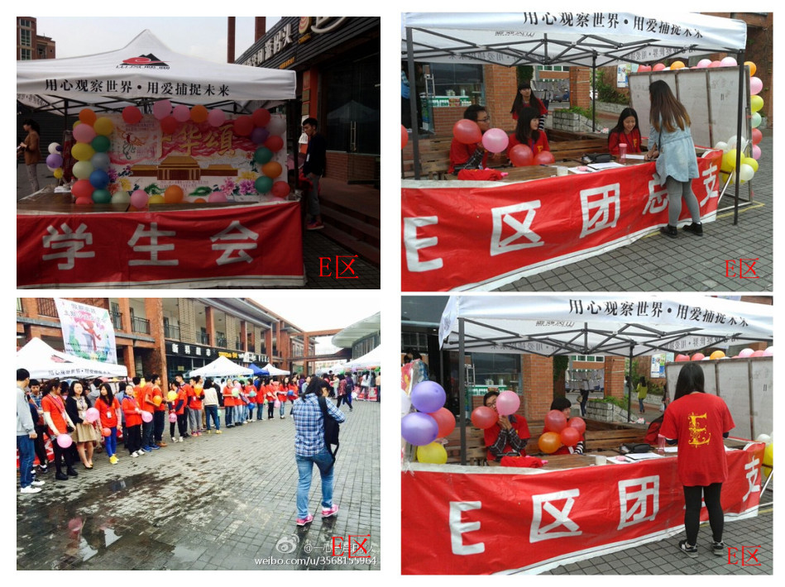

2014年4月13日至16日，由E区团总支、学生会承办的五月艺术节活动之“中华颂”活动隆重拉开序幕，开始宣传并接受报名。
此次活动为我院大型文化艺术类活动，是“五月艺术节”系列活动的组成部分之一，本着传承中华文化，弘扬国学经典为宗旨，“中华颂”活动给全院师生提供了一个学习交流以及展示国学文化的优秀平台。从本月中旬开始，E区团总支、学生会的每一位同学们便开始了紧锣密鼓的筹备和宣传工作。周日在全院各班级签到时进行入班宣传，并于4月15、16日也相继在商业区进行现场宣传和接受报名，并对前来报名参赛的同学们进行赛事指导。
为了能让这次的“中华颂”活动能呈现出更好的效果，E区团总支、学生会宣传新闻分中心耗时将近三天，最终绘制出了巨大的宣传海报及装饰展板，其他各部门同学也纷纷前往摆点处配合宣传、报名等工作。正是由于每一位工作人员的精心准备，才为这场即将举办的文化艺术盛宴累积了广泛的知名度，同时也让全院的同学对中华文化的博大精深为之倾心，让同学在“中华颂”活动中找到华夏炎魂，学会释放平日里学习带来的压力，丰富校园生活，增添学院文化。

【天府论坛】

从农业出现到国家形成
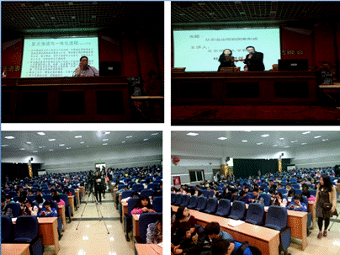
西晋史学家陈寿在《三国志·魏书·杨阜传》中写到：“致治在于任贤，兴国在于务农”。其大意为达到大治在于任用贤才，兴旺国家在于尽力发展农业。这句话说明农业对治国安邦的重要作用，体现了我国重贤重农的传统政治思想。可见农业从古至今在人类历史上所占的重要地位，也由此引出了北京师范大学教授杜水生教授为同学们带来的讲授话题——《从农业出现到国家形成》。
前言
杜水生教授在教授开始之前，为同学们展示了关于农业的前言，即从一万多年前农业出现，到距今四千年前国家出现，考古学上叫新石器时代，我们通常所说的三皇五帝大约相当于这一时期的后半段。当时真正的文字还没有出现，因此，在相当长的时间里，这段历史的真伪一直难以辨别，随着考古学的发展，其真正面目才逐渐展现在人们面前。总的来看这是中华文明形成时期，也是人类社会由简单到复杂、从平等到分层发生急剧变化的时期，是中国境内诸多史前文化由多元独立到多元统一，并为最终形成多元统一的中华文明奠定基础的时期；在这一过程中，物资资料生产不断发展变化，精神生活不断发展，社会不断复杂化，由社会分工分化发展为不同阶级，出现强制性公共权力——国家。
一、农业的出现与发展
1、冰后期环境变化与农业起源——定居革命
杜教授指出，在距今3-4万年现代人出现后，随着狩猎技术的发展和环境变化，导致了大型哺乳动物的绝灭，人类食物消费向广谱化发展，狩猎、渔猎、采集技术甚至捕获大型水生物的技术也得到了明显的发展。因此在一些自然资源丰富的地区，如森林资源和草原资源，鱼类资源等，人类开始定居。而人类的定居也是农业出现的基本条件。
2、冰后期环境变化与农业起源——人口爆炸
杜水生教授说人类在开始了简单的定居之后，人口开始由流动人口变为固定人口，流动的狩猎采集民族变为定居的狩猎采集民族，人口爆炸问题逐步出现。
3、冰后期环境变化与农业起源——背景环境
冰后期环境变化也会引起人口变化，此时期50年内地球温度上升7摄氏度，杜教授说，气候的强烈波动使灾难性气候增多，对生态环境、食物资源造成了影响，也间接改变了人类的生活方式。环境不仅变冷，而且变得更加不可预测，生态系统遭到重创，而此时人口却在逐渐增长，那么如何才能获得持续稳定的食物供给呢？
4、冰后期环境变化与农业起源——选择禾本科
由于对食物资源的需要，人类开始长期驯化一些耐寒、耐旱、生长期短的植物：小麦、玉米、水稻、粟。因此人类在经历了采集、驯化等之后农业出现了。
二、中国稻作业农业的起源与传播
杜教授指出，中国稻作业农业的起源与传播经历了一个漫长的过程。在距今15000-9000万年前是萌芽期；在距今9000-7000年前是确立期，其分布氛围不仅局限在长江中游的彭头山和城背溪文化中，在河南的裴李岗文化和陕西的老官台文化中已出现；距今5000-4000年前是兴盛期，其分布范围在已经发现的70余处稻作遗存中60多处在常见中下游，其余在黄淮平原、成都平原、广东东北部。杜教授接着强调，两个农业起源中心奠定了大两河流域文明的物资基础，使中国文明表现出两个与众不同的特征。
三、多姿多彩的史前文化
随着考古学的不断发展与完善，对考古也越来越严谨，考古对聚落和墓葬的研究使人们更加了解古代文化。聚落和墓葬不仅可以反映当时人们的社会地位、背景等还可以反映当时的社会结构的变化。如，距今12000-7000年前的河北武安磁山遗址、长江下游的河姆渡文化等就反映出当时陶器业的发达，也能从其房屋结构与各地区明显不同，因此我们就可以知道当时各地区个性明显，各自独立。杜教授强调，特别是距今7000-5000年前的黄河中游的仰韶文化：河南灵宝铸鼎塬。众所周知，河南灵宝是仰韶文化中期的核心地带，目前已发现的该时期大型遗址多集中在灵宝境内。为对仰韶文化中期的社会、经济形态有更深入的认识，这些发现，极大深化了学术界对仰韶文化中期社会复杂状况的认识。大型中心性聚落、特大公共建筑和缺少奢侈品的大墓，构成了该时期复杂社会的显著特征。除了仰韶文化，还有黄河下游的龙山文化、河南偃师二里头文化、山西襄汾陶寺遗址、辽河流域红山文化等也是别具一格，它们都在保持自身特色的基础上促进了人类文明的发展。
四、中国文明发展的主要特征
从前面简略的回顾我们可以看出中国文明的发展存在明显的阶段性，同时不同地区的发展也存在着明显的地区差异，有些文明可以延续到夏商周时期，有些文明虽然断裂了，但是其文化因素，在后代的文明中仍可看到它的身影。
1、多元演进与一体化进程
距今1.2-0.7万年：随着农业的起源和传播，最迟在公元前5000年，中国新石器文化形成了北方旱作业和南方稻作业农业两个经济文化区而在他们外围，生产经济至多还在起步阶段；在这一阶段的早期，由于人口稀少和地理上的间隔，各地区文化基本上在相对独立的状态下演进发展；到了这个阶段后期，几个大的文化中心一出现独具特色的考古学文化，如长江中游的城背溪文化、黄河中游的老官台、磁山文化、裴李岗文化等。
距今0.7-0.5万年：总的来看，这一时期发现的考古遗址数量成倍增长，中国史前的几个主要文化区如中原文化区、海岱文化区、江汉文化区、太湖文化区、燕辽文化区已经形成，而且在这一时期，不同区域之间的文化交流十分明显，呈现一种你追我赶、异彩纷呈的状态。在几个中心的中间地带，显示出一种过渡状态的特征。文化交流的结果形成东北地区的筒形罐文化区，中原地区的彩陶文化区等；其中，中原的仰韶文化对周边文化影响较大，其分布范围北到河套、南达汉水流域、西抵甘青、东至河南中部，影响所及范围更大，这是中国历史上第一次文化大融合，其主要特征是中原的庙底沟类型的扩张。这种扩张对周边文化形成明显的挤压，促进了周边文化内部结构的变化。
距今0.5-0.45万年：在这个阶段，周边文化出现了一个快速发展阶段，如良渚和红山。周边文化影响中原文化，多元一体的状态显现雏形。东方的大汶口文化、南方的屈家岭文化等其分布范围远远大于其固有的范围，大有逐鹿中原之势，尤其是大汶口文化似乎已经控制了中原河南东部属于仰韶文化的领地。
距今0.45-0.2万年：以中原地区为中心的多元文化时期，中原地区吸收周边文化的优秀成果形成中原龙山文化，而且越是距离中原地区远的文化进入中原后，迅速进入中原地区的上层，如鼎，随后后炊器演变为礼器，但在原山东地区逐渐衰落。
2、史前社会组织的演进
聚落内部基层社会组织的规模趋向最小型化，基层社会组织变为基本生产单位和基本消费单位。社会组织的宏观联结网络趋于复杂化，基本的社会组织单位变为聚落。平等的简单社会向复杂的分层社会，母系社会变为父系社会。
例如距今0.55-0.45万年前的仰韶后期，在史前社会组织的演进上就分为微观和聚落两个方面。微观上：除仰韶文化外家族甚至大家族取代氏族成为基本的生产单位，家族所有制代替氏族所有制，世系的传承也由母系转为父系，家庭的地位不断提高。聚落上：金字塔式的三级聚落形式逐渐形成聚落内部和聚落之间的分化。
总的来说，史前社会组织的演进是管理复杂社会的不断探索，也是地区兴衰的启示。
孟子曾以：“养生丧死无憾，王道之始矣”来强调农业对人们安居乐业、安国定邦的重要性。通过这场学术报告，我们更加明白，中华民族既是一个人口大国，也是一个农业大国，我们应重视农业发展对国家稳定的促进作用。

文化创意因子与东方特色的潜力
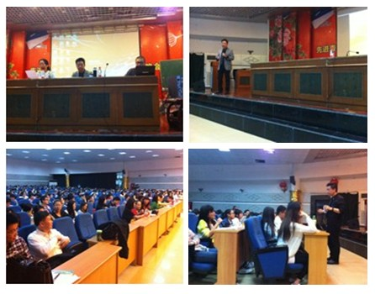
文化，是一个国家立足于世界之林的重要元素之一，它不仅是一个国家的支柱同时也是国家凝聚力所在。
4月16日晚，西南财经大学天府学院荣幸地邀请到了台南应用科技大学创新育成中心主任——丁知强教授。丁知强教授为我们带来了主题为《文化创意因子与东方特色的潜力》的讲座。开讲前，黄琳博士就丁教授的履历向我们做了一个简单介绍，从丁教授的工作经历中我们了解到他一定是去过不少地方，接触了不少的人和事，在交往和交流中，异域文化的魅力和特色便悄然地驻扎进他的脑海里，融入他的血液。
作为台南应用科技大学的一名教授，无论走到哪里，他都会因自己是台南应用科技大学的一员而感到骄傲。今日来到我们学院，丁教授也向我们展现了台南应用科技大学的风貌与风采。台南应用科技大学推崇五项主轴计划，分别是：深化课程学习、创意发展与反思、跨域相辅、全人成长、文化创意与特色拔尖。琳琅满目的学生作品，它们在被倾注了心血的同时也烙印上了自己独特的文化与风采。其中令笔者印象最深的便是他们的手工刺绣，这是一幅韵味十足的书法，咋一看还以为是某位书法家用毛笔写的，但经过丁教授解释后，才明白它其实是由好几双手孕育出来的刺绣作品。一针一线秀出的笔锋，秀出的气势，这不仅仅是靠毅力就可以完成的。
说到刺绣，丁教授提到了中国的刺绣文化。刺绣是中国优秀的民族传统工艺之一，刺绣与养蚕，缫丝分不开，所以叫刺绣，又称丝绣。中国是世界上发现与使用蚕丝最早的国家，人们在四五千年前就已经开始了养蚕、缫丝了。如今，中国的刺绣工艺几乎遍于全国，苏州的苏绣、湖南的湘绣、四川的蜀绣、广东的粤绣各具特色，被誉为中国的四大名绣。而刺绣的绣法也是多种多样，独具风采，像彩绣、包梗绣、雕绣、贴布绣、钉线绣、十字绣、绚带绣、戳纱绣、平绣、鱼骨绣、轮廓秀、圈银绣、山形绣、抢针绣、锁绣、人字绣、乱针绣这些都属于常见的绣法。
令笔者感到叹惋的是，如此博大精深的刺绣文化却开始逐渐淡出世人的眼，只有一部分少数民族或者一些专门的组织还在继续传承和发扬。这种传统文化在大多数人眼里已俨然成为了一种艺术，只是用来欣赏。
当年清朝闭关锁国，导致中国在经济文化方面的损失不可计数，如今，国门敞开，面向世界，为何人们看见的多是文化的入侵而不是文化的传播。韩潮、日潮肆意席卷的今天，还有多少人愿意静下心来好好品味一下中国的传统文化，如中国的青花瓷，中国的古诗词，中国的京剧等等，又有多少国家能用他们的文化来与之媲美？然而，有多少人不知是怕自己成为时代的落伍者，还是怕被别人嘲笑古板，而选择弃之西瓜取之芝麻。
接下来，丁教授着重和我们探讨了文化创意。所谓创意就是要融入新意，由于丁教授有着在日本工作的经验，所以他主要以日本文化为例子来向同学们阐明文化创意。从丁教授展示的一系列图片可以看出，日本人四处向世人彰显自己国家的文化，从不吝惜一丝一毫。日本的清酒，酒瓶上的标签文字是由人工手书写的，虽然没有印刷的整齐感，但喝酒人却能从这种杂乱的字迹中体会到一种随意快感，一种喝酒时的畅快淋漓。另一个令笔者印象较深的例子是：一家日本餐厅将一张印有日本国旗与日本文化相结合的地毯放在餐厅的进门处。这一做法在我们看来是很匪夷所思的，因为大多数人认为这样的做法是对国家的不敬，踩压一个国家的国旗，就等于践踏这个国家的国民，这在民族尊严与民族意识上都是不被允许的。但日本的人却不这样认为，他们把这样的做法当做是一种热情好客的方式，他们传达着“只要你走进这个门，我们就是一家人”的信息，巧妙地将顾客进入餐厅的陌生感驱除殆尽。
丁教授提到，文化创意要走出去面向世人才有意义，孤芳自赏的文化，即使再有创意也很难有人问津，更别提传承。然而日本文化，不仅是本身有创意，它所展现的方式也别具一格。他们将火车车厢装饰成休闲喝下午茶的地方，从外表看跟普通的火车没有区别，但火车内部却是大有不同。优质典雅的装潢，四处洋溢着文化的气息。试想一下，在某个阳光明媚的午后，你来到这里，找一个靠窗的位子坐下，然后悠闲地品一杯香茗，窗外是大自然鬼斧神工的画作，这该是多么惬意的时光。而这些无不说明日本人的细腻，因为他们采用这样的方式，巧妙地把心与静融入到了他们的茶文化里。
所以说，文化重要的是宣传，要懂得如何去传播它，如何用它来创造更大的价值。丁教授拿毛笔和钢笔做了一个对比，毛笔最早是源于秦朝，距今已有两千多年的历史，而钢笔的历史却只有两三百年，然而现在还有多少人愿意选择学习软笔书法？可能有些地方的孩子连毛笔是什么都没听说过，更别提用毛笔来写字画画了。同样是写字的工具，钢笔作为羽毛笔的衍生体沿用至今，被全世界人民广为使用，而拥有悠久历史且蕴含着中国文化的毛笔却渐渐淡出了人们的生活，这到底是为什么？
有人说毛笔地位的削弱是因为它跟不上时代的脚步，如今已不再是那个随时需要携带笔墨纸砚的年代了。社会节奏的加快，生活负担的加重，已经不允许人们有多余的时间和精力静下心来在宣纸上慢慢地写下一撇一捺。然而，真的是这样吗，当人们把大量的时间花在麻将，购物，唱歌等娱乐消遣方面时，有谁想过去研一盏墨，伴着墨汁的清香，练练书法，养养身心。古代常常以字观人，看一个人的字就能初略了解到这个人的性格。古代的男子大多性格豪放，所以他们写的字大多豪情万丈、气势如虹，特别是帝王将相们，从流畅厚重的笔锋中就能感受到那种气壮山河的威严。而女子的字迹大多透露出属于大家闺秀的文静，婉约。而这些却不是现在的钢笔可以办到了，用钢笔写字虽然刚劲，却少了生气。然而，如此珍贵的文化，为何我们要选择将它弃之，用他物取代之？这该是多么大的遗憾。所以说，好的文化就应该义无反顾的延续下去，同时还要让更多的人去接受，而不是让它们在岁月中辗转起伏，等到我们回头一望时，才幡然醒悟我们已经失去了太多珍宝。
接着，丁教授让我们欣赏了一副一位日本书法家的书法作品——《洗心》。单从书写的“洗心”二字，也许根本没看出什么特别的地方，甚至那两个字并不具有美感，难以同中国文人的书法相提并论。但是“洗心”这两个字的含义却触动了笔者平静的内心，因为这两个字告诉了我们无论路途多遥远，无论道路多崎岖，无论步伐多匆忙，都不能忘记初心，不能忘了当初前行的动力。
由于时间关系，讲座在同学们的意犹未尽中结束了。但丁教授的一句教导却使同学们记忆深刻，他告诉同学们，在文化创意的领域里，不必去争Number One，重要的是去做Only One。所以我们不应盲目地模仿，追随他国文化，因为每个国家的文化都有它独有的印记，我们需要谨记不能在纷繁中迷失自己。

【其他方面】

学生各部门工作安排
办公室：
一、4月14日19：30至20：30收取借教室单子，并于4月15、16日找相关负责老师签字，落实借教室情况。帮助各部门和各组织及时安排相应活动，确保各种活动按时进行。
二、4月14日进行文字资料培训工作，通过此次培训有利于提高各片区办公室修改文字资料的能力，使文字资料的修改更加规范。
三、4月14日团委、院学生会组织召开团委、院学生会部长会议。这不仅有利于了解团委、院学生会各部门的日常工作，也有利于加强团委、院学生会各部门的交流，相互学习，共同进步。
四、4月15日团委、院学生会办公室负责体育文化节的签到等其他工作，积极配合其他部门的工作，让体育文化节得以圆满举行。
五、4月17日对团委、院学生会各部门上交的文字资料进行修改，并及时反馈。团委、院学生会办公室各成员尽自己的职责，使各部门的文字资料规范化，也有利于了解各部门的日常工作。
六、4月21日19：30至20：30收取借教室单子，并于4月22、23日找相关负责老师签字，落实借教室情况。帮助各部门和各组织及时安排相应活动，确保各种活动按时进行。
七、4月23日参加团委、院学生会读书分享会的活动并进行签到，通过此次活动让团委、院学生会办公室的所有成员知道了更多的好书，也借此机会了解到平衡学习与工作的重要性，不仅要多读书还要读好书。
八、4月24日对聘书名单进行了核对。为后期聘书的制定与发放做好前期的准备工作，以及保证聘书的准确发放。
九、4月24日对团委、院学生会各部门上交的文字资料进行修改，并及时反馈。团委、院学生会办公室各成员尽自己的职责，使各部门的文字资料规范化，也有利于了解各部门的日常工作。
十、4月24日参加了院学生体育部举行的晚跑活动。不仅锻炼了团委、院学生会所有成员的身体，也加强了团委、院学生会的凝聚力，弘扬“聚似骄阳，散若繁星”的精神。
组织部：
一、4月10日，团委组织部于晚19：30分批到各班，观看各班团组织生活会。并于当晚21：20在聚友宾馆门口参加周四晚锻炼活动。每天锻炼一小时，健康生活一辈子。
二、4月13日，团委组织部于晚19：00分批到各班，观看各班团组织生活会。并在团组织生活会结束后，到济民楼103办公室召开了本周内部例会，对本周工作进行了安排。
三、4月14日，团委组织部于晚19：30分批到各班，观看各班团组织生活会。并在团组织生活会结束后，到济民楼103办公室展开小型交流会。在会议上交流了各班团组织生活会的优缺点，并介绍各班优秀节目。
四、4月15日，团委组织部于晚19：30分批到各班，观看各班团组织生活会。并在团组织生活会结束后，到济民楼103办公室召开了小型内部会议，对五四节目筛选的相关工作进行了安排。
五、4月16日，团委组织部于晚19：30分批到各班，观看各班团组织生活会。大家以仔细负责的态度面对日复一日的工作，充分展现了大家的责任心和耐心。
六、4月17日，团委组织部于19：00分为三批人，一部分人到各班观看各班的团组织生活会，一部分人在2204、2205教室为五四评优晚会筛选节目，还有一部分人在济民楼103办公室收集五四评优中各个奖项的资料。
七、4月18日 ，团委组织部于16：00在C9-150进行五四评优晚会节目筛选。每位成员都各司其职，认真仔细地完成了自己的工作。
八、4月19日，团委组织部于10：00在济民楼大厅审查五四评优的文字资料。在工作中大家都表现出了极大的工作热情，也充分地展现了大家团队合作能力。
九、4月20日，团委组织部于14：30在济民楼大厅继续审查五四评优的文字资料。大家以仔细负责的态度面对大量繁琐工作，充分展现了大家的责任心。
十、4月21日，团委组织部于19：40在济民楼103办公室召开本周内部例会，对本周重点工作进行了安排。
十一、4月23日，团委组织部于19：30到2305参加读书分享会。书中自有颜如玉，书中自有黄金屋！
科技实践部：
一、4月14日、15日，团委科技实践部在商业区对绵阳市创业大赛在我校进行了摆点宣传，鼓励同学们积极报名参加。宣传了创业大赛同时也提高了干事们与人之间的沟通能力。
二、4月15日晚7点30分，团委科技实践部在1991club举办了创业沙龙，沙龙邀请到了龙琪老师、刘强老师、钟磊老师和外教以及创业大赛优秀队伍与同学们交流了创业心得，让有创业想法的同学获得了宝贵的经验。
三、4月14日-16日，团委科技实践部在济民楼办公室112，对学生企业评选五四红旗先进集体进行了资料收集工作，并根据所交资料及一年中企业经营情况经行了评选，让获选企业能够树立榜样。
四、4月16日晚7点30分，团委科技实践部在实验楼201组织了第二期“天府名师讲坛”，由经济管理研究所的高丹老师，为同学们倾情讲述不一样的科研意义，让大家领略到科研真实的魅力。
五、4月22日晚8点30分，团委科技实践部在全院各宿舍楼栋间进行了违规商业行为的突查，维护了全院同学的权益。
六、4月22日晚7点30分，团委科技实践部在实验楼201组织了第三期“天府名师讲坛”，由国贸研究所的陈娴老师，讲述“教你如何在生活的博弈中成为赢家”，让同学们学会用心生活。
七、4月23日晚7点30分，团委科技实践部在学术报告厅组织举办了“新东方四六级公开课”，由新东方的资深老师为同学们讲解了四六级改革后的应试技巧和英语学习方法，让同学们在备战四六级时充满自信。
宣传新闻中心:
一、2014年4月15日星期二，团委宣传新闻中心协助院学生会体育部完成了首届体育文化节开幕式。主要协助体育部完成了会场装扮以及整台晚会视屏的制作等。团委宣传新闻中心全体成员积极参与其中，尽全力协助院学生会体育部。在各部门的共同努力下，首届体育文化节开幕式圆满落幕。整个准备过程，各部门互帮互助，将团委、院学生会“聚似骄阳，散若繁星”的团学精神体现的淋漓尽致。通过本次活动，加强了团委宣传新闻中心与各部门之间的交流，使彼此之间有了更深厚的感情。
二、2014年4月17日晚7点30，团委宣传新闻中心在B5楼下开展了内部恳谈会。会议过程中，新闻部、院刊部、网络部以及宣传部的负责人，就这半学期以来各部门出现的问题以及所做的工作进行了总结，各部门新老成员就这半学期以来的工作进行了交流。通过本次恳谈会，使得各部门之间有了更多的了解，就工作中出现的问题相互进行了探讨，促进了整体工作的开展。
三、2014年4月21日星期一晚上6点40分，团委宣传新闻中心片区主任会议在济民楼104办公室开展。各片区宣传新闻中心主任及时反馈了上周工作中存在的问题，并提出了相关改进意见。在此次会议中，团委宣传新闻中心与片区进行了良好的工作交流，有利于提高工作效率和工作质量。
四、2014年4月22日晚8点，团委宣传新闻中心新闻部在1101对C区学研会新闻部进行了各类型新闻稿件培训，并就稿件格式、稿件上传流程展开工作交流。此次培训是本学期团委宣传新闻中心对片区学研会开展的第一次培训，加强了双方的交流与分享，提高了片区学研会同仁对宣传新闻工作的重视，有助于校园精神文明建设、文化建设的提高及天府学院整个宣传新闻体系的发展。
五、2014年4月22日，团委宣传新闻中心院刊部稿件培训在在济民楼104展开，院刊部部长对前期院刊部各干事稿件进行了系统的点评及培训，进一步增强了干事稿件的含金量。
六、2014年4月23日，团委宣传新闻中心与团委广播电台在2305联合举办了“团委、院学生会读书分享会”。在世界读书日之际，分享了读书感悟与思考，营造了良好的书香氛围。在接下来的工作中，团委宣传新闻中心会一如既往地保证工作质量，竭尽全力地为团委、院学生会贡献力量。
广播电台：
一、4月14日，团委广播电台于19：00-21:00在济明楼召开节目质量分析会。总结播音过程中出现的不足及改正措施。加强编导与主播交流，营造合作、共赢、向上的文化氛围。
二、4月15日，与宣传新闻中心，共同商议确定四月读书月宣传活动。由宣传新闻中心与广播电台合作，通过微博互动和广播形式开展“天府好书推荐”活动，营造良好的校园文化氛围。
三、4月16日，团委广播电台于19：30在实验楼110举行播音培训。由广播电台往届优秀播音员主持，切实提高了主播的播音水平，加强了新老成员之间的交流沟通。
四、4月17，团委广播电台于21:20在聚友宾馆完成了团委、院学生会健身、锻炼。加强团学内部建设，增强部门凝聚力。
五、4月20日，团委广播电台于19：00-21:00在济明楼召开节目质量分析会。总结上周出现的问题，安排下周工作。各部门负责人、官方微博管理员总结本月工作。
六、4月22日，团委广播电台于19：30在济明楼105办公室召开节目改版研讨会，研究商定新节目形式，确定新节目固定主播名单。
七、4月23日。团委广播电台于19:30分在实验楼播音室，进行编导CE培训，并邀请大三优秀编导进行编导培训，对节目质量进行点评。不断提高广播电台专业技能，提高节目质量。
4月23日，团委广播电台于21:20在聚友宾馆完成了团委、院学生会健身、锻炼。加强团委、院学生会内部建设，增强部门凝聚力。
社团联合会：
一、4月14日参加团学部长例会，与李仁强学长讨论了社团联合会目前出现的问题及解决方法。这为社联下一步工作提供了方向。
二、4月16日自强社请校外教师进校做讲座，涉嫌违规，对该问题进行处理，并加强了对于社长信息的传达工作。本次处理，严肃了社团联合会的规定和纪律，给各个社团敲响了警钟。
三、4月22日参加社团联合会内部第一次例会，李仁强同学做了有关内部建设和干部作风问题的讲话。内部成员交流热烈。本次例会的胜利召开，总结了前一段工作的经验教训，将为下一阶段工作打下坚实的基础。
四、4月23日社团联合会参加团委、院学生会读书分享会，感受到了读书的魅力。同时也促进了社团联合会同其他兄弟部门的交流。
勤工助学中心：
一、4月11日发布了金杯4S店兼职招聘信息，秉承了为贫困生服务的原则，加强与校外企业的合作，争取日后为我院学生提供更多的兼职岗位 。
二、4月13日定期召开团委勤工助学中心内部例会，进行部门内部建设，交流工作，商讨国家奖学金表彰活动相关事宜，为奖学金的顺利发放奠定了基础。
三、4月15日协助学生发展中心参加四川省2014年资助事项迎检工作；协助进行四川省2014年资助事项学生问卷调查及学生座谈会，为今后资助的各项工作提供了经验。
四、4月16日联系老板厨房电器督导关于4月18日至4月20日及五一期间的兼职。秉承了为贫困生服务的原则，加强与校外企业的合作，争取日后为我院学生提供更多的兼职岗位。
五、4月17日参加第八届团委、院学生会周四晚锻炼活动。各位同事都得到了一定的锻炼，增强了集体凝聚力。
六、4月18日发布了老板厨房电器五一兼职信息，工作时间：5月1日—3日，早上9点—下午5点30，工作标准为：每人每天60元底薪加提成，工资第二个月中旬打到个人的建行卡上。4月19日发布了万达广场旺咪旺长期兼职信息，工作时间：周六、周末、节假日（每天最早9:30上班，最晚22:00下班），工作标准为：平常10元/小时，节假日15元/小时（月结）。秉承了为贫困生服务的原则，加强与校外企业的合作，争取日后为我院学生提供更多的兼职岗位。
七、4月20日定期召开团委勤工助学中心内部例会，进行部门内部建设，交流工作，与书记处、主席团成员、文艺部同学讨论“寻找天府最美丽的人”活动相关事宜。
八、4月21日与国家奖学金获得者讨论活动相关事宜。确认相关细节，询问有关同学的意见及建议。
九、4月23日参加团委、院学生会读书分享会。通过各部门代表的分享，每位成员都受益良多。
十、4月23日召开勤工助学中心片区部长例会。传达了“寻找天府最美的人”活动总体流程，分配五一假期后相关工作。
十一、4月24日参加第八届团委、院学生会周四晚锻炼活动。各位同事都得到了一定的锻炼，增强了集体凝聚力。
素质拓展中心：
一、4月16日团委素质拓展中心心理部进行心灵使者培训，使心灵使者进一步明确自己的职责，更好地服务同学。
二、4月15、16日团委素质拓展中心在商业区进行假期实践主题沙龙交流会摆点宣传，提升了交流会在同学中的知名度，并且得到了许多同学的支持与响应，与此同时，也加深了同学们对于团委素质拓展中心的理解，收获了良好的效果。
三、4月16日团委素质拓展中心进行了假期实践主题沙龙交流会的彩排，以确保4月17日交流会的顺利开展。
四、4月17日团委素质拓展中心举办了假期实践主题沙龙交流会，不仅使同学们获得了更多的社会经验和知识，而且大大提高了学院同学参与假期实践的积极性，为以后部门假期实践活动的开展奠定了良好的基础。
五、4月20日团委素质拓展中心召开内部例会，总结了前期工作，分析了刚举办的假期实践主题沙龙交流会的优点与不足。另外还通知了本周的工作安排，确保部门工作能高效有序地进行。
六、4月21日团委素质拓展中心开展了“5·25心理剧比赛”的考评，对参加表演的部分班级所展示的心理剧进行第一次考评，为五一假期归来后其余陆续展示的心理剧奠定了考评基础，以确保假期归来后对心理剧的考评能顺利完成。
七、4月22日团委素质拓展中心开展了本周第二次“5·25心理剧比赛”的考评，对已排练好心理剧的班级、团体继续进行考评，以减少五一假期归来的考评工作量。
学术部：
一、3月30日召开了院学生会学术部第二次内部例会，对本学期工作进行了安排和分配，新老干事进一步沟通交流，部门氛围融洽。
二、3月31号召开了本学期学术部第二次部长会议，规划本学期部门工作，并对工作做出相应要求，以便本学期院学术部在工作上进行有效合作，进而使本学期工作顺利开展，。
三、4月1日召开了学术部与各片区的内部会议，让干事们更为熟悉学术报告流程，使工作更为顺利的开展。
四、4月2日组织开展了一场学术报告——《我的财务观》,主讲人是四川长虹电器股份有限公司财务总监，信息总监，财政部“全国会计领军人才” ——胡嘉女士。这次报告让我们了解到对于作为财政领域的高层人才所要具备的综合素质，进一步让我们感受到学习专业知识的重要性。整场报告秩序井然，同学们积极性高，学术氛围良好。
五、4月3日参加了团委、院学生会第一次全体做操活动，既锻炼了身体，又促进了各部门之间的交流。
六、4月7日召开了院学生会学术部与各片区学术部的内部会议，让干事们更为熟悉学术报告流程，使学术报告的工作更为顺利地开展。
七、4月8日组织开展了一场科技实践报告——《身边的专业信息化》,主讲人是徐鸿雁老师。这次报告让我们了解到在当今信息化建设飞速发展的时代，信息化推动着城市的发展，使我们的生活更为便利。整场报告秩序井然，同学们积极性高，院学生会学术部与团委科技实践部的同事合作良好。
八、4月10日组织开展了一场学术报告——《当代中国与文化软实力》,主讲人是清华大学马克思主义学院副院长，博士生导师，中央实施马克思主义理论工程首席专家--肖贵清教授。这次报告让我们知道软实力是文化和意识形态吸引力体现出来的力量。任何一个国家在提升经济，军事等硬实力的同时提升本国的软实力也是不容忽视的。整场报告秩序井然，同学们积极性高，学术氛围良好。
九、4月10日参加了团委、院学生会第一次全体做操活动，既锻炼了身体，又促进了各部门之间的交流。
文艺部：
一、院学生会文艺部本周承办了全院书记处、主席团以及全院文艺部的素质拓展活动，加强了与片区的交流，增进参加人员间的感情。
二、院学生会文艺部本周完成了《共青团精品活动建设、评定制度》的制定，并在收集各个部门、片区、社团意见的基础上，不断进行完善，进一步规范了学院的各项文艺活动。
三、院文艺部本周协助院学生会体育部办好首届体育文化艺术节，部门成员在此次活动中都收获了在活动筹划等方面的经验。
四、院文艺部本周协同团委组织部对五四评优晚会的节目进行了初步的确定，对各个班级在团组织生活会上表现优异的艺术人才进行了整合。
五、本周院学生会文艺部完成了《共青团精品活动建设、评定制度》的制作，促使今后学院各项文体活动的规范化、精品化。
六、本周院学生会文艺部所有干事和团委组织部干事一同观摩全院各个班级的团组织生活会，并协助团委组织部完成了“团组织生活会暨五四评优颁奖晚会”的筹备工作，增强团委、院学生会的凝聚力、号召力。
七、本周院学生会文艺部重点工作在于统筹全院“五月文化艺术节”的相关工作，促使“五月文化艺术节”在全院范围内顺利开展。
体育部：
一、周日部门例会，进行了内部建设，完善内部工作，对开幕式进行讨论和准备，并进行开幕式彩排，保证体育文化节开幕式顺利举办。
二、运动会方队彩排，保证各个项目顺利进行。
三、4月14日开幕式彩排，安排第二天开幕式时的人员调度，为体育文化节开幕式顺利进行奠定了基础。
三、4月15日体育文化节开幕式，整个过程有序进行，完美闭幕，让更多同学了解到了体育的魅力。
四、4月17日带领团委、院学生会全体成员打太极。增强了同学们的身体素质，同时有利于各部门间的沟通和交流。
五、4月18日全院进行运动会开幕式彩排，保证了第二天运动会的顺利进行。
六、4月19日、20日全院运动会开始，让全院的学生了解了体育的魅力，并提升了全院学生的体育素养。
七、周日部门例会，进行了内部建设，完善内部工作，为部门更加有效的进行工作奠定了基础。
八4月24日带领团委、院学生会全体成员打太极。增强了同学们的身体素质，同时有利于各部门间的沟通和交流。
外联部：
一、4月14日，院学生会外联部负责人带领成员一同外出拉赞助，咨询了移动等地。通过此次活动，不仅提高了成员的外联工作能力，加深了对商家的认知度，还增加了成员的工作经验，为外联部以后工作的开展奠定了良好的基础。
二、4月15日，院学生会外联部负责人带领成员一同参加了西南财经大学天府学院第一届体育艺术文化节，主要负责维护现场秩序的工作。通过参与此次活动，让成员更加深刻的意识到团队合作的重要性，只有通过密切的团队合作才能将每次活动都办得更加出彩，以此加强了部门凝聚力。
三、4月17日，院学生会外联部全体成员参加了团委院学生会举办的常规体育活动。每周四晚上团委、院学生会的成员都会进行体育活动，通过晚上锻炼的活动，不仅可以锻炼我们的身体，还可以让各个部门的成员互相熟知，方便以后工作的顺利进行，为今后学院各项活动的开展奠定了良好基础。
四、4月20日，在济民楼107办公室召开部门例会。本次会议对月底的工作进行了讲解，同时也对本次体育文化节外出拉赞助出现的问题进行了总结与反思。通过这次的部门例会，各位成员意识到了外出拉赞助需要更为充分的准备，并且拉赞助的商家也不应该局限于单方面，应该将目标放的更长远，应该多与学院各片区外联部进行交流学习，取长补短，共同进步，将学院外联工作上升到更高的平台。
五、4月23日，在2305教室参加了团委、院学生会读书分享会。本次读书分享会各个部门都积极参与，各部门进行分享的成员都做了充分的准备，在分享书籍时落落大方，整个分享会都进行得很成功。通过这次分享大会，我们不仅了解了其他同学读书的习惯，从书中学到了丰富的知识，还明白了学习与工作同时兼顾的重要性。通过这次的分享会也让各个部门的成员相互熟知，方便了以后工作的顺利进行，为今后学院各项活动的开展奠定了良好的基础。
宿管部：
一、4月13日，进行了楼长的面试工作，选拔出的楼长使得我们的寝室楼栋管理委员会工作有了大步进展，也对之后的工作做好了基础铺垫。
二、4月13日,进行院学生会宿管部例会，对上周工作进行总结、安排，会上就宿管部本月“三爱三节”重点工作做了新的分工，并进行了宣传视频的制作安排。为工作的进行起了好的铺垫。
三、4月14日，参加了本学期第三次部长例会，会上就前两周工作进行了总结，之后工作做了安排，在交流中，也对团学其他部门近期工作有了了解，促进了部门间交流工作。
四、4月15日，帮助并参加了体育部、文艺部合办的“体育文化节”开幕晚会，这对于宿管部与团学其他部门的合作交流有一定的促进作用。
五、4月17日晚，进行了片区部长及楼长会议，对之后的寝室楼栋管理委员会，委员招募工作做了安排。
六、加强院宿管部的内部建设工作，与各片区宿管的亲密关系，确保宿管部常规工作出色无误的完成。
七、4月20日,进行院学生会宿管部例会，对上周工作进行总结，本周工作进行安排，会上就“寝室楼栋管理委员会”的委员选举工作，做了海报资料等准备工作，同时对选出的楼长个人风采制作了宣传海报。为之后的“寝室楼栋委员会”工作的完美运行做好了铺垫。
八、4月23日，参加了由团委宣传新闻中心与团委广播电台联合举办的“团委、院学生会读书分享会”活动，活动中宿管部同学分享书籍表现优秀，同时整个活动的开展也一定程度上促进了团委、院学生会整体向上发展，也加强了部门间的交流合作工作。
九、4月24日，食品卫生方面，对后门的食品卫生公示栏进行了等级评星，对于同学们饮食方面提供了一定参考。
十、夜巡队方面，加强了对于片区队伍的检查力度，尤其加大了对周日国旗班的检查力度，促使校园夜间巡逻工作能够做的更加效果化。
十一、校纠队方面，制作出了新的《内部人员查班表》，每班次都有相应负责人进行巡查，从而使得我们的校园文明纠察队工作能够真正体现出维护校园的工作效果。

